# 9 GAME ANIMATION

|  |  |  |
| --- | --- | --- |
| **NIM** | : | 2118006 |
| **Nama** | : | Mikhael Christian |
| **Kelas** | : | A |
| **Asisten Lab** | : | Naufal Dhiaurrafif (2218059) |

## Tugas 9 : Membuat Langkah-Langkah

1. **Langkah-Langkah Membuat Game Animation**
2. Buka *Project Unity* sebelumnya pada karakter *Inspector* pilih *Add Component Animator*.

### 9.1 Tambahkan *Animator* pada Karakter

1. Pada folder Praktikum, buat folder baru “Animator” dan di dalamnya buat *file* *Animator Controller* dengan nama “Player”.

### 9.2 Buat *Animator Controller* pada Folder *Animator*

1. Klik player pada *Hierarchy*, kemudian cari *Component Animator*, pada *setting Controller* ubah menjadi “Player”.

### 9.3 Pilih *Player* pada *Setting Controller*

1. Tambahkan menu panel *Animation* di menu *Window*, pilih *Animation* kemudian *Animation*.

### 9.4 Tambahkan panel *Animation*

1. Tambahkan juga menu panel *Animator* di menu *Window*.

### 9.5 Tambahkan panel *Animator*

1. Untuk membuat animasi klik Astronaut-idle pada *Hierarchy*, kemudian ke menu panel *Animation*, pilih *Create*.

### 9.6 Buka *Animation* pada *Hierarchy* Astronaut-idle

1. Simpan pada folder *Animator* dan beri nama “Player_idle”.

### 9.7 Simpan dan beri nama “Player_idle”

1. Buka menu *Project* kemudian cari folder Astronaut kemudian pilih AstroStay, *drag and drop* pada *tab* *Animation*.

### 9.8 Atur *Keyframe Animation*

1. Buat animasi baru dan simpan pada folder *Animator* serta beri nama “Player_run”.

### 9.9 Simpan dan beri nama “Player_run”

1. Buka menu *Project* kemudian cari folder Astronaut kemudian pilih AstroWalk_0 sampai AstroWalk_7, *drag and drop* pada menu *Animation*.

### 9.10 *Drag and Drop* ke *Animation*

1. Pada panel *timeline* tekan *Ctrl* + A di *keyboard*, klik bagian kotak kecil di samping *keyframe* terakhir dan geser sampai waktu 0:35.

### 9.11 Atur *Keyframe Animation*

1. Buka *tab* *Animator*.

### 9.12 *Tab* *Animator*

1. Kemudian buat transisi antara Player_idle dan Player_run dengan cara klik kanan pada Player_idle dan pilih *Make Transition*dan tarik ke Player_run.

### 9.13 Tambahkan *Make Transition*

1. Masuk ke *tab parameter*, tambahkan tipe data *Float* dengan cara tekan *icon* tambah dan ubah namanya menjadi “Blend”.

### 9.14 Tambahkan *Parameters Float*

1. Klik panah putih tersebut, pada bagian *Conditions* klik *icon* tambah kemudian atur menjadi “Blend”.

### 9.15 Tambahkan “Blend” pada *Conditions*

1. Pada bagian *Settings*, hilangkan centang pada *Has Exit Time* dan atur nilai *Transition Duration* menjadi 0.

### 9.16 Atur Bagian *Has Exit Time*

1. Buat transisi juga dari Player_run ke Player_idle dengan cara klik kanan pada Player_run dan pilih *Make Transition*.

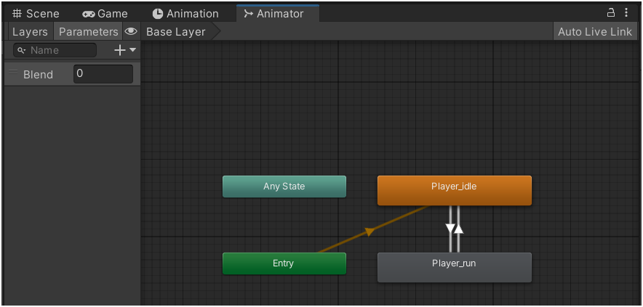

### 9.17 Buat Transisi Baru

1. Tambahkan *parameter* transisi dengan tipe data *Float*. Klik *icon* tambah dan *rename* menjadi “Blend”. Setelah itu, ubah operator dari *Greater* menjadi *Less* dan atur nilainya menjadi 0.01.

### 9.18 Tambahkan “Blend” pada *Conditions*

1. Pada bagian *Settings*, hilangkan centang pada *Has Exit Time* dan atur nilai *Transition Duration* menjadi 0.

### 9.19 Atur Bagian *Has Exit Time*

1. Agar animasi dapat sesuai ketika berjalan, buka *script* *Player* dan tambahkan *source code* berikut pada *class* *Player*.

|  |
| --- |
| public Animator animator; |

1. Tambahkan *script* pada komponen *Animator*.

|  |
| --- |
| animator = GetComponent<Animator>(); |

1. Pada fungsi FixedUpdate() tambahkan *source code* berikut.

|  |
| --- |
| animator.SetFloat("Blend", Mathf.Abs(rb.velocity.x)) |

1. Kemudian buat animasi baru tekan tulisan “Player_run” kemudian pilih*Create New Clip*, dan beri nama “Player_jump”.

### 9.20 Buat Animasi Baru

1. Pada folder player buka *jump* lalu pilih gambar AstroJump_0 hingga AstroJump_2, kemudian *drag* ke *tab* *Animation*. Atur *keyframe* menjadi :30.

### 9.21 Tambahkan Animasi *Jump*

1. Kemudian untuk menambahkan animasi ketika melompat. Klik kanan pada menu *Animator*, di area kosong , pilih *Create State* kemudian *From New Blend Tree*. Lalu ubah namanya menjadi “Jumping”.

### 9.22 Buat *Blend Tree*

1. Pada menu *Parameteres* tambahkan parameter tipe data *Float* tekan *icon* + dan ubah namanya menjadi “Blend Jump”.

### 9.23 Tambahkan *Parameter* Baru

1. Pada menu *Animator*, klik dua kali pada *Blend Tree* “Jumping”. Selanjutnya klik 2 kali *Blend Tree* “Jumping”, pada *inspector* ubah *parameter* menjadi “Blend Jump”.

### 9.24 Ubah *Parameter* Menjadi *Blend Jump*

1. Buka menu *Inspector*, tekan *icon* + dan pilih *Add Motion Field*.

### 9.25 Tambahkan *Motion Field*

1. Klik bagian *icon None (Motion)*, maka akan muncul *Windows Motion*, pilih Player_jump. Selanjutnya hilangkan centang *Automate Threshold* dan atur menjadi seperti berikut.

### 9.26 Atur *Motion* Player_jump

1. Kembali ke *Base Layer*, klik kanan *Any State*, pilih *Make Transition* dan arahkan panahnya ke *Jumping*.

### 9.27 Buat Transisi Baru

1. Klik kanan *Jumping*, pilih *Make Transition* dan arahkan panahnya ke Player_idle dan Player_run.

### 9.28 Buat Transisi Baru

1. Tambahkan *parameter* transisi dengan tipe data Bool tekan *icon* + dan ubah namanya menjadi “Jumping”.

### 9.29 Buat *Parameter* Baru

1. Klik panah yang mengarah ke Jumping, pada *inspector* tambahkan *Conditions*, pilih *Condition* Jumping dan ubah nilainya menjadi *true*.

### 9.30 Pilih *Conditions* *Jumping*

1. Klik *Settings* dan ubah nilai *Transition Duration* menjadi 0 dan hilangkan centang *Has Exit Time*.

### 9.31 Atur Bagian *Has Exit Time*

1. Klik panah yang mengarah ke Player_idle dan Player_run, pada *inspector* tambahkan *Conditions*, pilih *condition* Jumping, pada arah panah ke Player_idle ubah menjadi *false*, pada arah panah ke Player_run ubah menjadi *true*.

### 9.32 Atur *Conditions* pada Kedua Transisi

1. Klik *Settings* dan ubah nilai *Transition Duration* menjadi 0 dan hilangkan centang *Has Exit Time*.

### 9.33 Atur Bagian *Has Exit Time*

1. Buka *script* Player, dan tambahkan *source code* berikut pada fungsi update.

|  |
| --- |
| animator.SetBool("Jumping", true); |

1. Pada fungsi FixedUpdate tambahkan seperti berikut.

|  |
| --- |
| animator.SetFloat("Blend Jump", rb.velocity.y) |

1. Tambahkan baris kode seperti di bawah ini dalam *method* GroundCheck.

|  |
| --- |
| animator.SetBool("Jumping", !isGrounded); |

1. **Kuis**

|  |
| --- |
| void HandleJumpInput()      {          if (Input.GetKeyDown(KeyCode.Space))          {              animator.SetBool("isJumping", );              rb.AddForce(Vector2.up * jumpForce, ForceMode2D.Impulse);          }          else if (Input.GetKey(KeyCode.Space))          {              animator.SetBool("isJumping",);          }      }      void HandleMovementInput()      {          float move = Input.GetAxis("Horizontal");          if (move != 1)          {              animator.SetBool("isIdle", true);              transform.Translate(Vector3.left * move * Time.deltaTime);          }          else          {              animator.SetBool("isWalking", false);          }          if (move != 0)          {              transform.localScale = new Vector3(-4, 1, 1);          }          else if (move > 0)          {              transform.localScale = new Vector3(1, 2, 1);          }      } |

Penjelasan:

Terdapat beberapa kesalahan, pada line ke 5 tepatnya pada penulisan *parameter* seharusnya terdapat nilai Bool baik true atau false. Kesalahan kedua terdapat pada bagian HandleMovementInput(), di bagian move != 1 sebaiknya menggunakan move == 0 atau menggunakan logika yang jelas untuk mendeteksi pergerakan atau keadaan *idle* karakter. Terakhir pada bagian transform.localscale yang seharusnya menjaga skala agar tetap konsisten dan hanya mengubah sumbu x untuk membalik karakter.